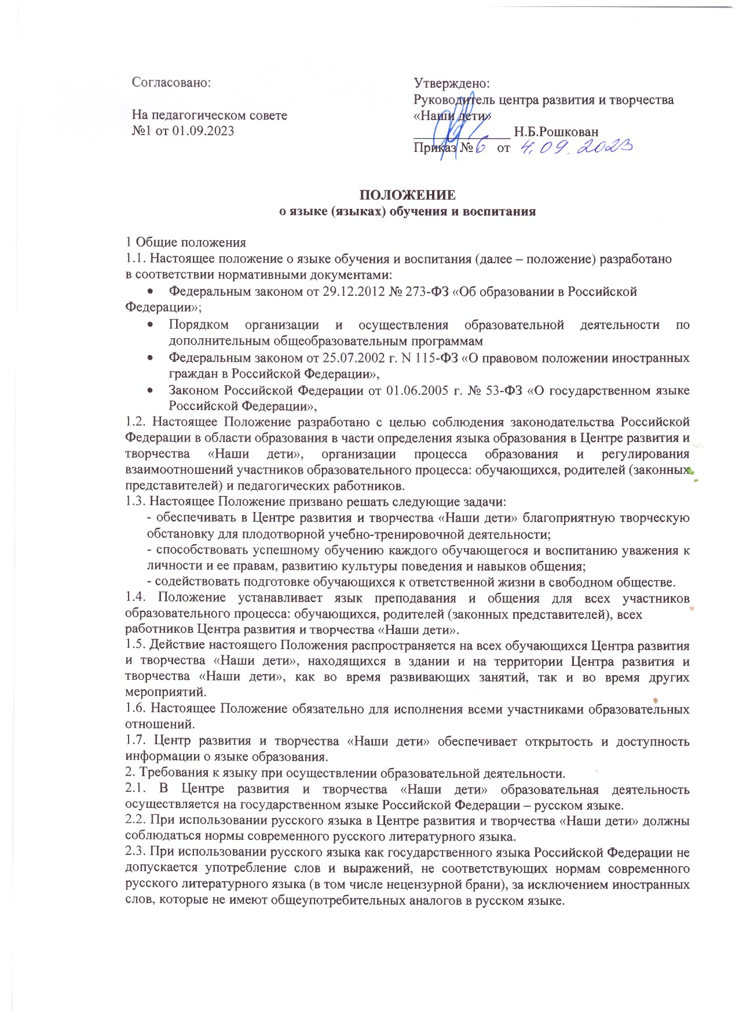
2.4. Документооборот в Центре развития и творчества «Наши дети» осуществляется на русском языке – государственном языке Российской Федерации. Документы об образовании оформляются на государственном языке Российской Федерации – русском языке.
2.5. Иностранные граждане и лица без гражданства все документы представляют в Центре развития и творчества «Наши дети» на русском языке или вместе с заверенным в установленном порядке переводом на русский язык.
2.6. Граждане Российской Федерации, иностранные граждане и лица без гражданства получают дополнительное образование в Центра развития и творчества «Наши дети» на русском языке по дополнительным общеобразовательным программам.
3 Заключительные положения.
3.1. Настоящее Положение является локальным нормативным актом Центра развития и творчества «Наши дети», вступает в силу с даты его утверждения приказом руководителя Центра развития и творчества «Наши дети» и действуют бессрочно.
3.2. Все изменения и (или) дополнения, вносимые в настоящее Положение, оформляются в письменной форме, принимаются на Педагогическом совете Центра развития и творчества «Наши дети», и вступают в силу с даты утверждения руководителем Центра развития и творчества «Наши дети».
3.3. После принятия Положения в новой редакции (или изменений и дополнений в Положение) предыдущая редакция автоматически утрачивает силу.
3.4. Положение подлежит актуализации при изменении действующего законодательства.
3.5. Настоящее Положение подлежит размещению на официальном сайте Центра развития и творчества «Наши дети» в информационно-телекоммуникационной сети «Интернет».

